

Contreras Juarez Leonardo Fabian

Dinámica de robots

Carlos Enrique Moran Garabito.

8-B.

El método de Newton-Euler permite obtener un conjunto de ecuaciones recursivas hacia delante de velocidad y aceleración lineal y angular las cuales están referidas a cada sistema de referencia articular. Las velocidades y aceleraciones de cada elemento se propagan hacia adelante desde el sistema de referencia de la base hasta el efector final. Las ecuaciones recursivas hacia atrás calculan los pares y fuerzas necesarios para cada articulación desde la mano (incluyendo en ella efectos de fuerzas externas), hasta el sistema de referencia de la base.

Si el punto P se desplaza y gira respecto del sistema 0\* la ecuación anterior debe escribirse como:

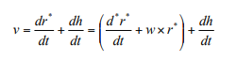

Donde $\frac{d^{*}r^{*}}{dt}$ es la velocidad lineal del punto P respecto del origen 0\* y \* w× r es la velocidad angular del punto P respecto del origen 0\* .

De manera similar la aceleración general del sistema de puede describir como:

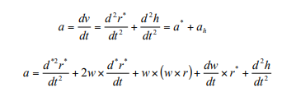

A partir de las ecuaciones de la sección anterior se desarrolla a continuación el planteamiento general para la cinemática de los eslabones del robot.

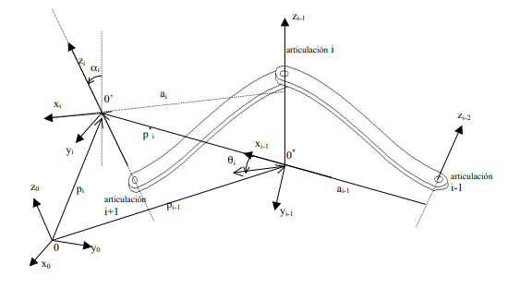

De acuerdo a la figura , las ecuaciones cinemáticas para los eslabones de un robot, se pueden escribir como:

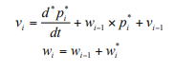

Debe notarse que la velocidad angular del sistema de referencia wi es igual a la suma de la velocidad angular absoluta del sistema i-1 más la velocidad angular relativa \* wi del eslabón referida a su propio sistema de coordenadas.

La aceleración lineal del sistema de coordenadas de la articulación i es:

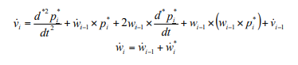

La aceleración angular del sistema de referencia i (xi, yi, zi) respecto del sistema (xi-1, yi-1, zi-1) se consigue de manera similar a la ecuación.



por lo que la ecuación queda como:



En general para un robot los sistemas de coordenadas (xi-1, yi-1, zi-1) y (xi, yi, zi) están unidos a los eslabones i-1 e i.

La velocidad del eslabón i respecto del sistema de coordenadas i-1 es qi & . Si el eslabón es prismático, la velocidad será una velocidad de traslación relativa respecto del sistema (xi-1, yi-1, zi-1) y si es rotacional le corresponderá una velocidad rotacional relativa del eslabón i respecto del sistema (xi-1, yi-1, zi-1), por lo tanto:

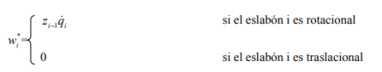

donde qi & es la magnitud de la velocidad angular del eslabón i con respecto al sistema de coordenadas (xi-1, yi-1, zi-1). De manera similar:

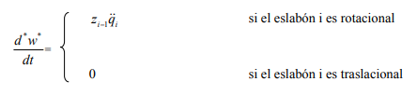

Debe notarse que el vector i−1 z es igual a (0, 0, 1 $)^{1}$.

Las velocidades y aceleraciones de los sistemas de coordenadas ligados a cada eslabón son absolutas y se calculan como:

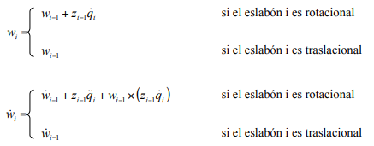

Las velocidades lineales de los sistemas de referencia de cada eslabón se calculan como:

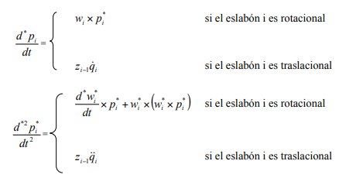

Por lo que la velocidad lineal absoluta del sistema de coordenadas ligado a cada eslabón se calcula como:

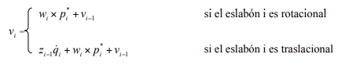

La aceleración se calcula como:

